Crocodile Clips 3

Programa para la simulación de sistemas eléctrónicos y mecánicos.

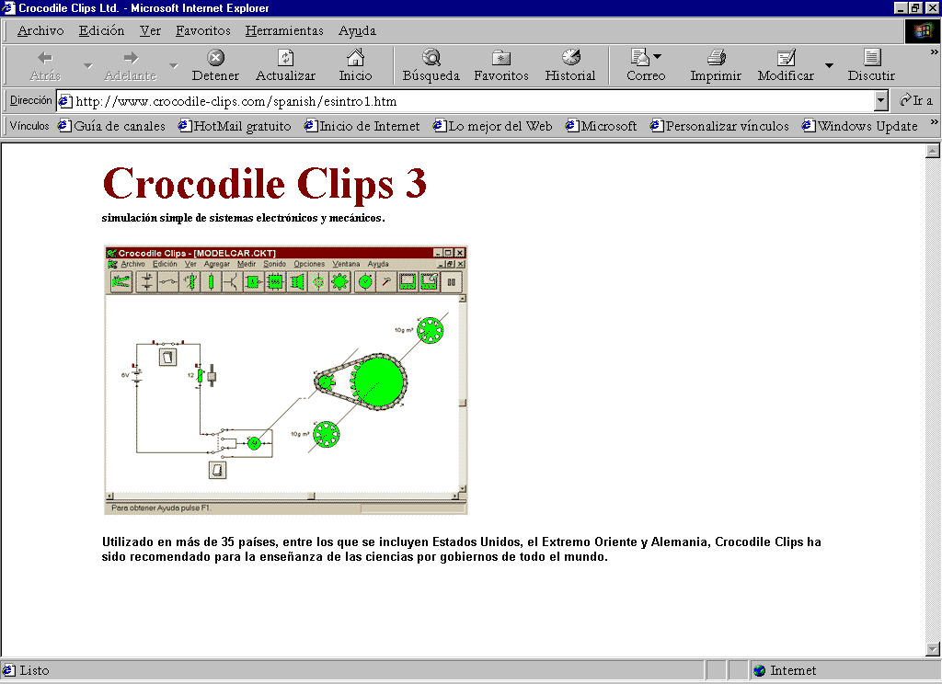

Se puede descargar una versión demo del programa, con el único requisito de rellenar un formulario

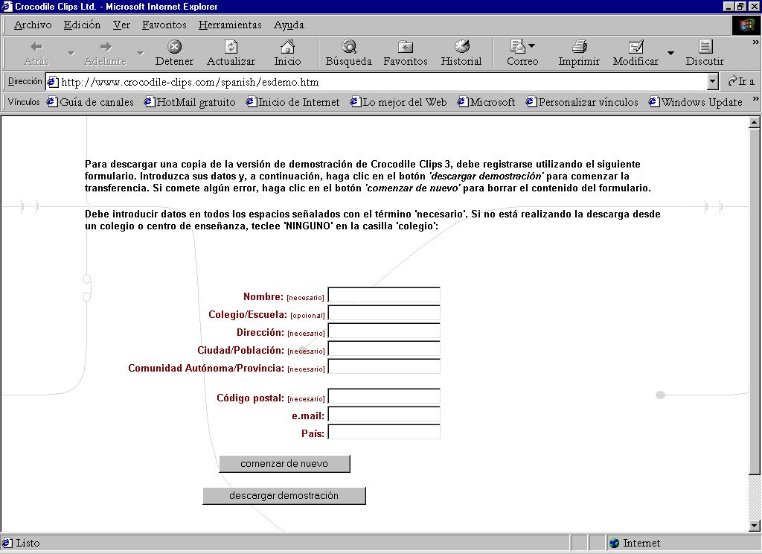

http://www.crocodile-clips.com/spanish/esdemo.htm

